2015年深圳市二模网上评卷登录说明
目录
一、 登录前，关于IE的相关设置指引 3
二、 如何登录评卷系统 5
三、 如何保存典型解答和优秀试卷 10

特别说明:语文、数学（文理科）阅卷教师可于22日，其它学科阅卷教师23日（阅卷的前一天）17:00进入评卷系统，进行测试并开始试评。
- 登录前，关于IE的相关设置指引
- 在IE中选择 ‘工具’---‘弹出窗口阻止程序’---- 点击‘关闭弹出窗口阻止程序’。
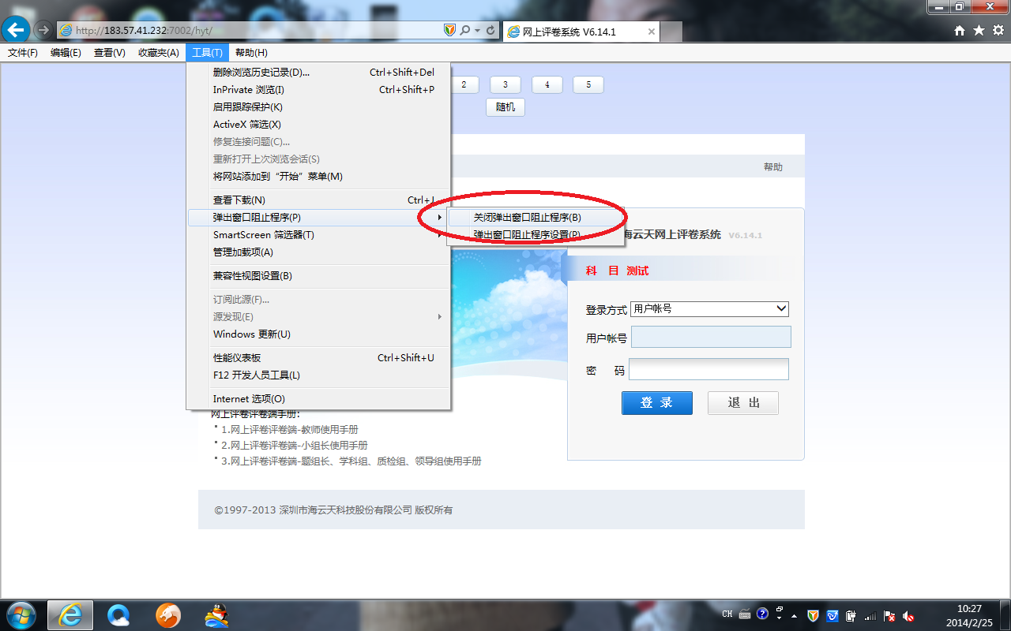
- 卸载除IE外其它辅助工具及加载项
- 降低IE安全性，选择‘工具’→Internet选项→‘安全’选项卡→将IE安全级别跳到‘中’或者更低。
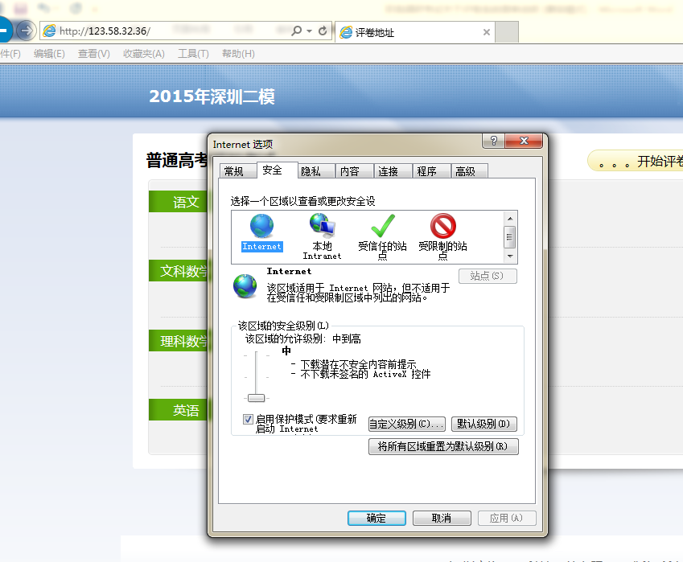
4、使用IE9/IE10/IE11浏览器评卷,如果不能进入评卷界面，首先在IE中显示‘菜单栏’，在IE中设置 ‘工具’---‘兼容性模式设置’---评卷网址添加到兼容性视图设置中
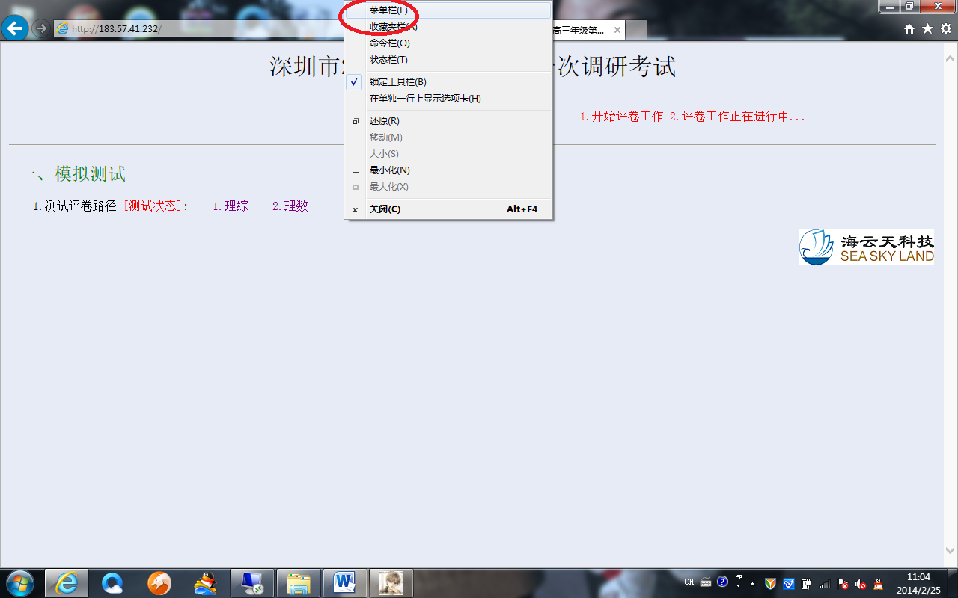
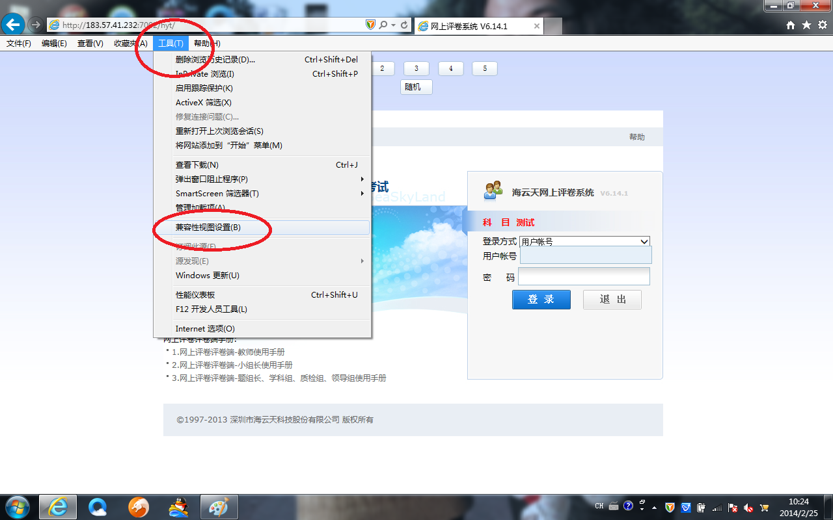
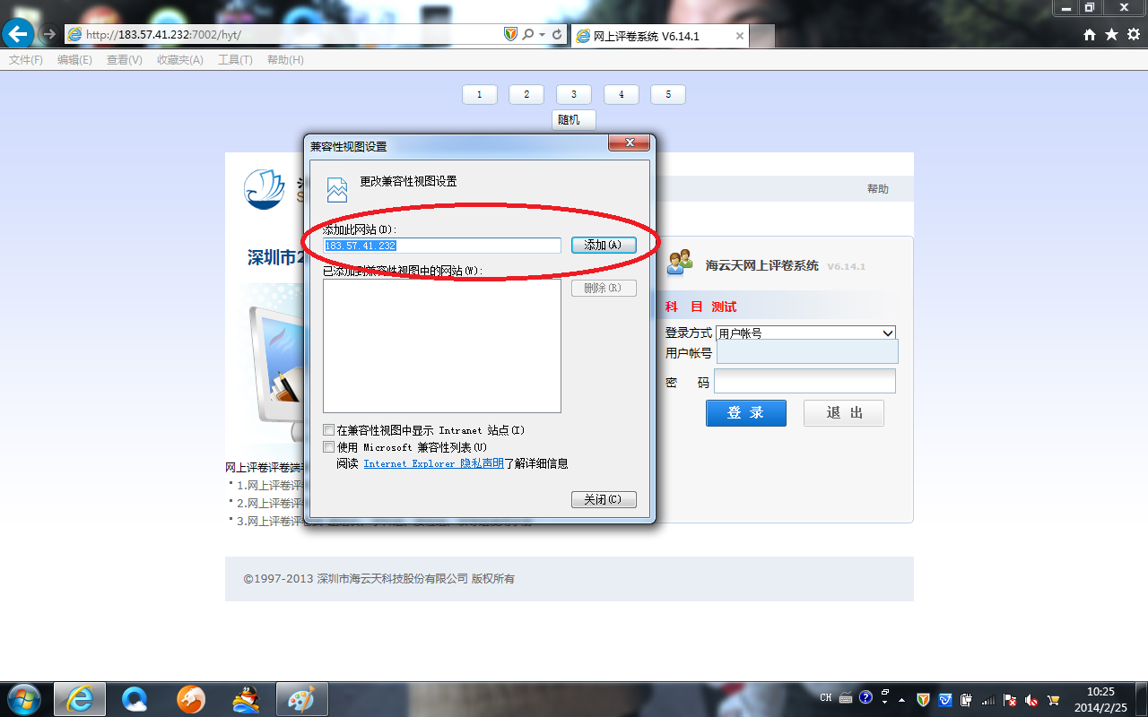
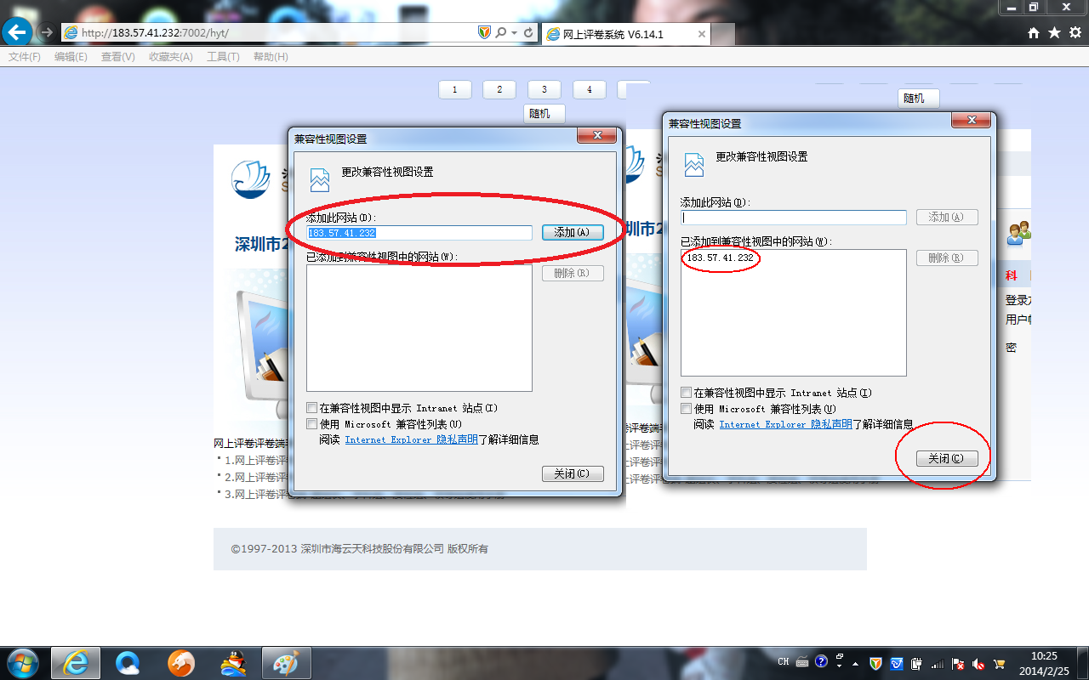

- 使用IE7/IE8浏览器进行阅卷的，登陆二级主页面不是一个新窗体打开，需进行以下设置：点击IE“Internet选项”→点击常规中的“设置”按钮→弹出“选项卡浏览设置”对话框，选中“从位于以下位置的其他程序打开连接”标示中的“新窗体”单选框→点击“确定”按钮即可。

- 如何登录评卷系统
1、点击电脑桌面的IE浏览器；
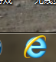
2、在地址栏输入服务器评卷地址，http://123.58.32.36；
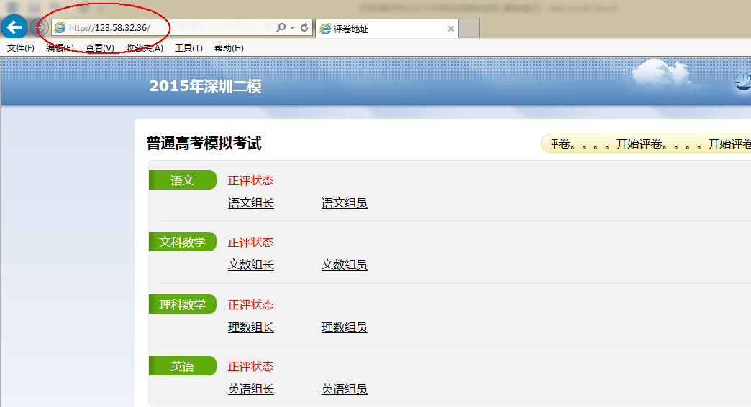
3、选择自己所评的科目，比如文科数学，点击“文数组长”或者“文数组员”，进入评卷界面；
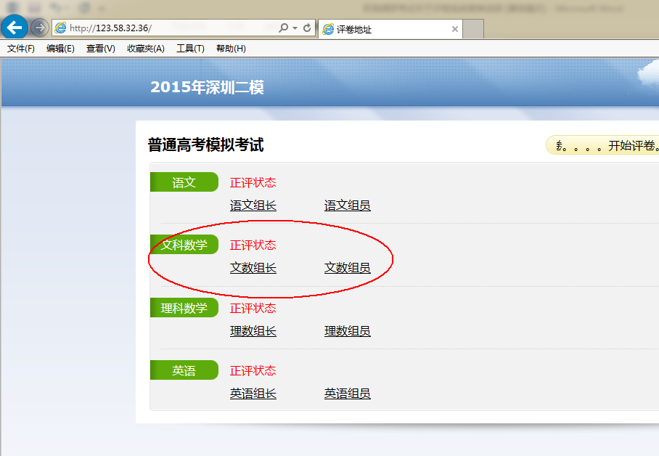
3、依次输入分配的用户名、密码；
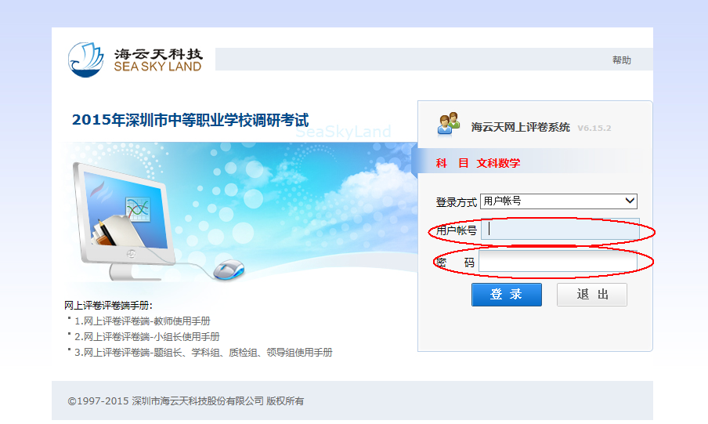4、输入帐号，密码后，系统将强制要求修改密码。修改密码完毕重新使用新密码登录。
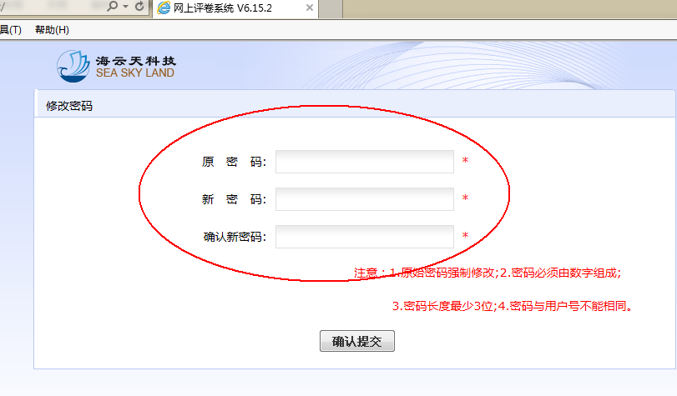
5、输入注册信息，如下：
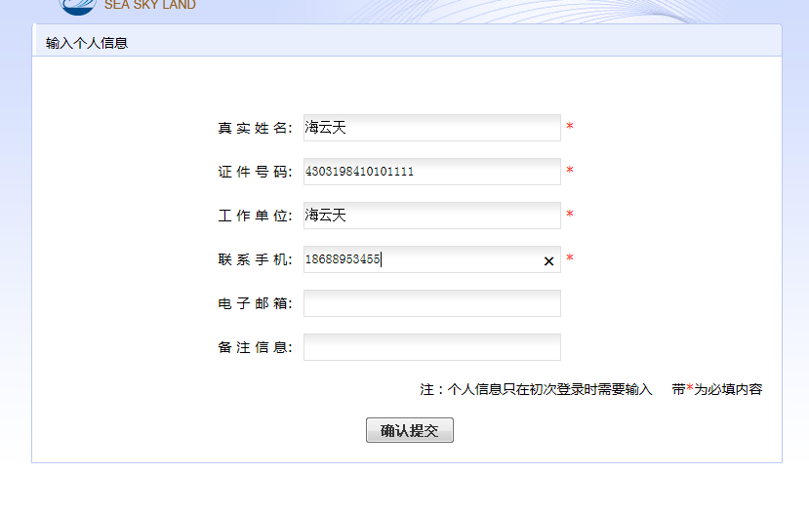
6、进入评卷系统
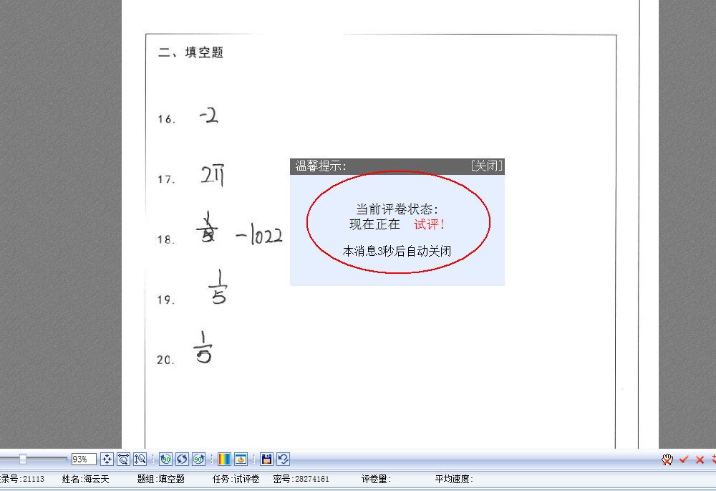

7、怎样给分
1、两种给分模式：（1）传统给分、（2）按钮给分；评卷教师可使用鼠标或键盘给分。
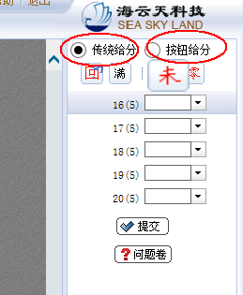
3、点击“提交分数”按钮或回车提交分数
4、对“空白”、“零分”、“满分”、“异常”可点击右上角相应快捷键进行提交，
其中“异常”卷即问题卷，提交后将由组长处理

8、如何回评
1、可对先前评过的10份试卷重新给分
2、点击屏幕右下角的“回”字图标
3、双击试题密号或者单击选定后点击“确定”按钮进行回评
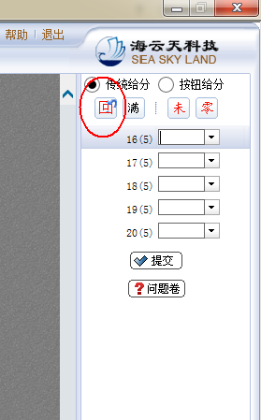

- 如何保存典型解答和优秀试卷
- 在评卷过程中如果发现有典型解答、优秀试卷、优秀作文，请评卷老师将“密号”登记在记事本上，最后发给各科目的大组长（教研员），我们统一从系统导出。
